**Základní škola a Mateřská škola Brumovice, okres Břeclav, příspěvková organizace**

**Jídelní lístek** Týden od: 2. 9. 2024 do: 6. 9. 2024

2. 9. 2024

|  |  |  |  |
| --- | --- | --- | --- |
| Pondělí | 1ad,5,6,7,8 | Přesnídávka | müssli v mléku, šťáva |
|  | 1e,9 | Polévka | houbová s bramborem |
|  | 7 | Oběd | rizoto s kuřecím masem a tvrdým sýrem, okurek, voda |
|  | 1ab,7 | Svačina | kmínový chléb s brokolicovou pomazánkou, šťáva |

3. 9. 2024

|  |  |  |  |  |  |  |
| --- | --- | --- | --- | --- | --- | --- |
| Úterý | 1ac,7,11 | | Přesnídávka | | sezamová bulka s taveným sýrem, ovoce, ochucené mléko | |
|  | 1ab,9 | | Polévka | | česnečka s opraž.žitnopšen.chlebem | |
|  | 4,7 | | Oběd | | filé na másle, bramborová kaše, mrkvový salát, šťáva | |
|  | 1ab,7 | | Svačina | | žitnopšen.chléb s luštěninovou pomazánkou, zelenina, šťáva | |
|  | |  | |  | |

4. 9. 2024

|  |  |  |  |
| --- | --- | --- | --- |
| Středa | 1b,6,7,10,11,13 | Přesnídávka | celozrnný chléb s kuřecí pomazánkou, ovoce, mléko |
|  | 1a,9 | Polévka | květáková s bulgurem |
|  | 1ac,3,7 | Oběd | sekaná, rajská omáčka, těstoviny, šťáva |
|  | 1ab,7 | Přesnídávka | žitnopšen.chléb s mrkvovou pomazánkou, šťáva |

5. 9. 2024

|  |  |  |  |  |  |  |
| --- | --- | --- | --- | --- | --- | --- |
| Čtvrtek | 1ab,2,7 | | Přesnídávka | | žitnopšen. chléb s krabí pomazánkou, zelenina, šťáva | |
|  | 1a,3,9 | | Polévka | | kmínová s kapáním | |
|  | 7 | | Oběd | | kuřecí stehno v jogurtovo-česnekové marinádě, opékané brambory, ZŠ ovoce, šťáva | |
|  | 1ac,7 | | Přesnídávka | | rohlík s máslem a medem, ovoce, mléko | |
|  | |  | |  | |

6. 9. 2024

|  |  |  |  |  |  |  |
| --- | --- | --- | --- | --- | --- | --- |
| Pátek | 1a,3,7 | | Přesnídávka | | loupáček, ovoce, bílá káva | |
|  | 1a,9 | | Polévka | | bramboračka | |
|  | 1ab,3,7 | | Oběd | | hrachová kaše, vejce, žitnopšen.chléb, okurek, ZŠ jogurt,voda | |
|  | 1ab,7 | | Svačina | | kmínový chléb s budapešťskou pomazánkou, zelenina, šťáva | |
|  | |  | |  | |
|  | |  | |  | |

Jídlo je určené k okamžité spotřebě.

Pitný režim je zajištěný celý den! Denně je k obědu možnost výběru šťávy, vody nebo mléka.

Změna jídelníčku vyhrazena.

Zodpovídá: vedoucí ŠJ Veronika Veselá

Vaří: Eva Hájková, Martina Stejskalová

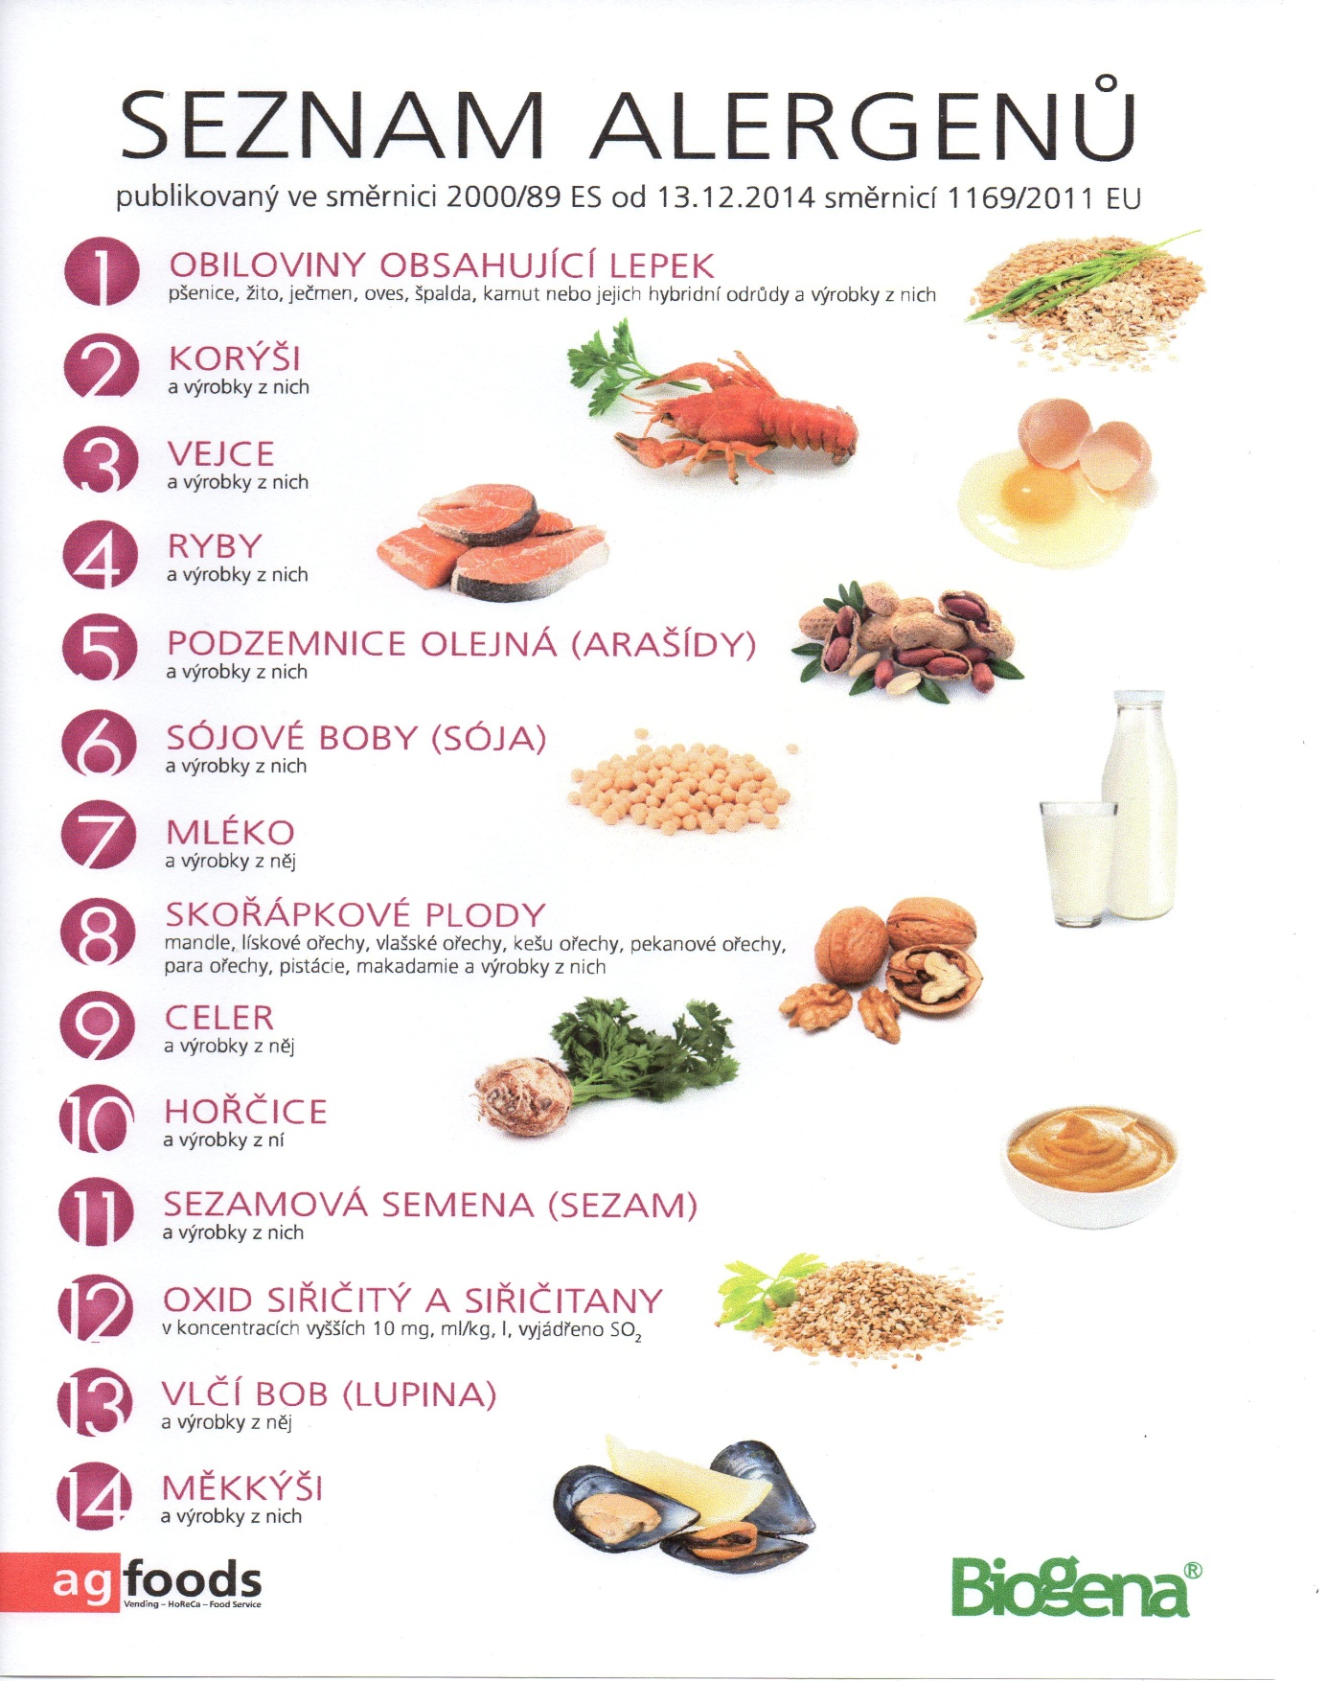

OBILOVINY OBSAHUJÍCÍ LEPEK: 1 a) pšenice

b) žito

c) ječmen

d) oves

e) špalda

f) kamut